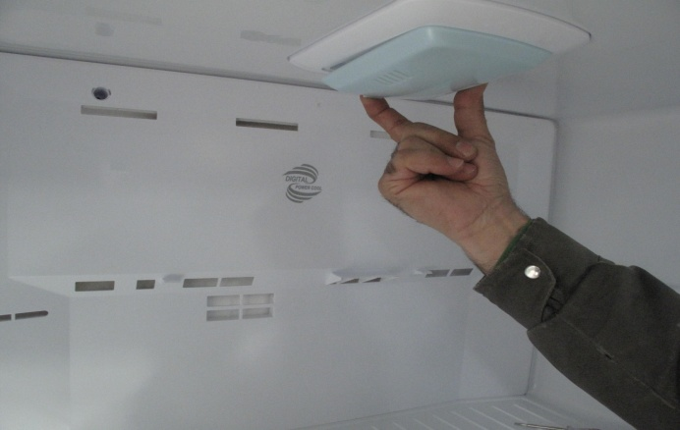  2  قاب لامپ | 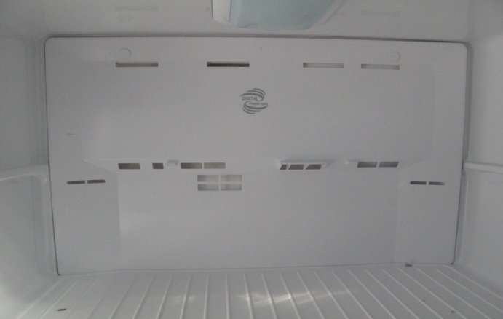  1  كاور توزيع هوا
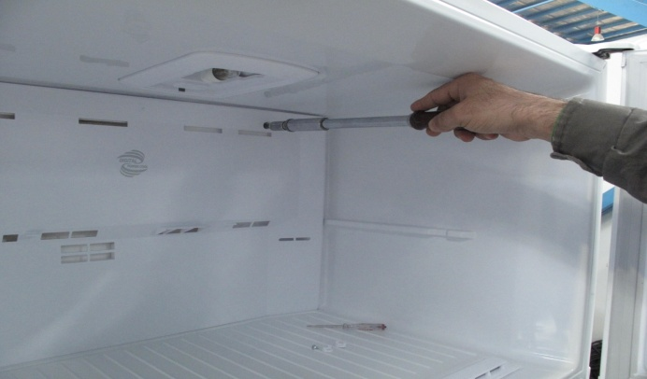  4  محل پيچ كاور | 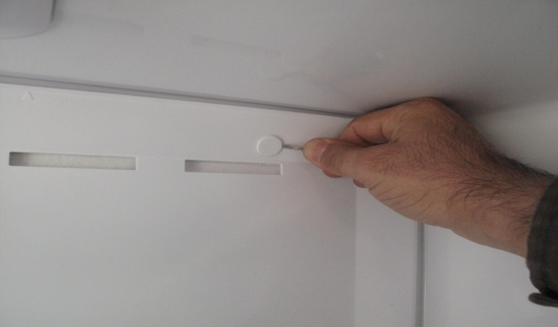  3  درپوش پيچ كاور
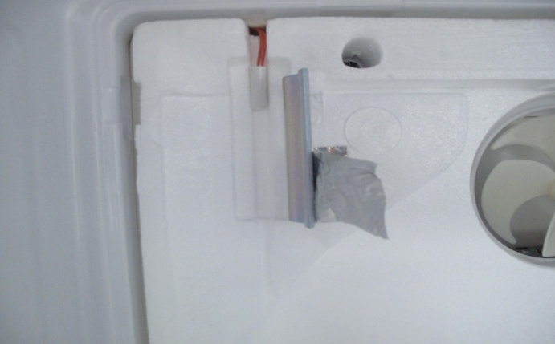  6  محفظه سنسور فريزر | 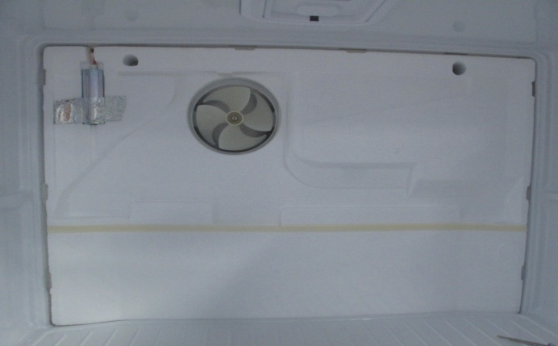  5  پلاستوفوم زير كاور
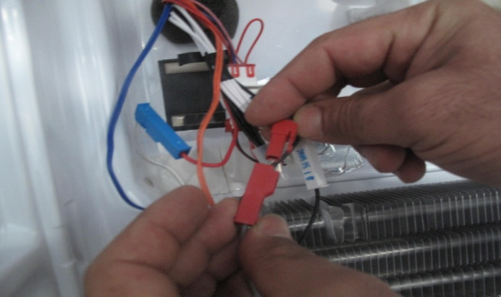  8  سوكت ترموفيوز | 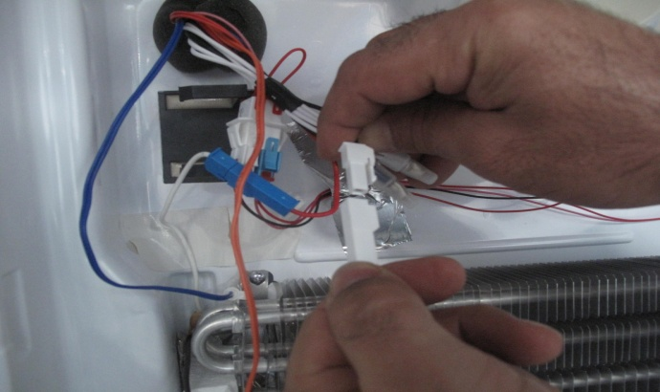  7  سوكت ترموفيوز
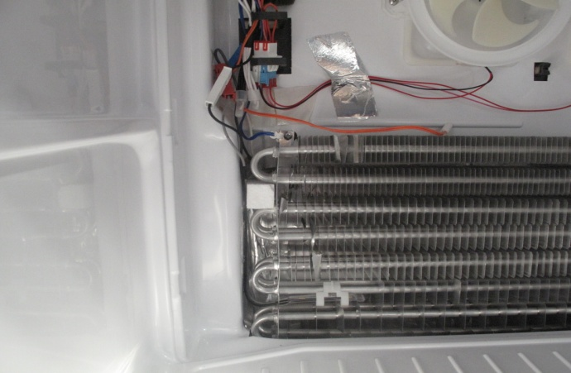  10 | 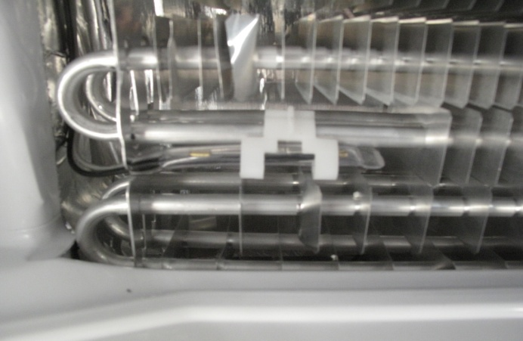  9  محل نصب ترموفيوز

دستورالعمل طریقه تعویض ترمو فیوز
1- در ابتدا قطعات داخلی فریزررا خارج نموده سپس خار نگهدارنده قاب لامپ فریزر که در زیر سقف قرار گرفته را مطا بق شکل شماره 2 به طرف داخل فشار داده و قاب را از جای خود خارج می کنیم .
2- درپوش پیچهای صفحه توزیع دما را مطابق شکل 3 برداشته سپس پیچهای نگهد ارنده صفحه را که جمعاً دو عدد می باشد را مطابق شکل شماره 4 باز کرده و صفحه را به طرف بیرون کشیده تا خار ها ي پایین آن آزاد شود . سپس صفحه را از داخل محفظه خارج نمایید.
3- ساپورت فلزی سنسور محفظه فریزر را که به وسیله چسب المینیوم بر روی پلاستو فوم نصب گردیده را مطابق شکل شماره 6 از جای خود کنده و سنسور را آزاد نمایید.
4- دو عدد سوکت قرمز و سفید را که در بالای اواپراتور در کنار سیمها آزاد می باشند را مطابق شکل شماره 7 و8 به تر تیب رنگ به سو کتهای ترمو فیوز وصل نموده و سیم ترمو فیوز را در کنار اواپراتور قرار دهید تا در معرض آسیب نبا شد.
5- ترمو فیوز را در داخل ساپورت پلاستیکی خود قرار داده و آن را در محل خود بر روی لوله اواپراتور یعنی در قسمتی که لوله فاقد پره مي باشد مطابق شکل شماره 9 قرار می دهیم.
6- باید دقت داشته باشیم سیمها به حال خود رها نشوند ودر محل خود يعني پشت نگدارنده سیم در بالای اواپراتور قرار گیرند سپس سنسور محفظه فریزر در محل خود بر روی پلاستوفوم مجدداً نصب شده وکلیه قطعات با دقت بر سر جای خود قرار گیرند.

